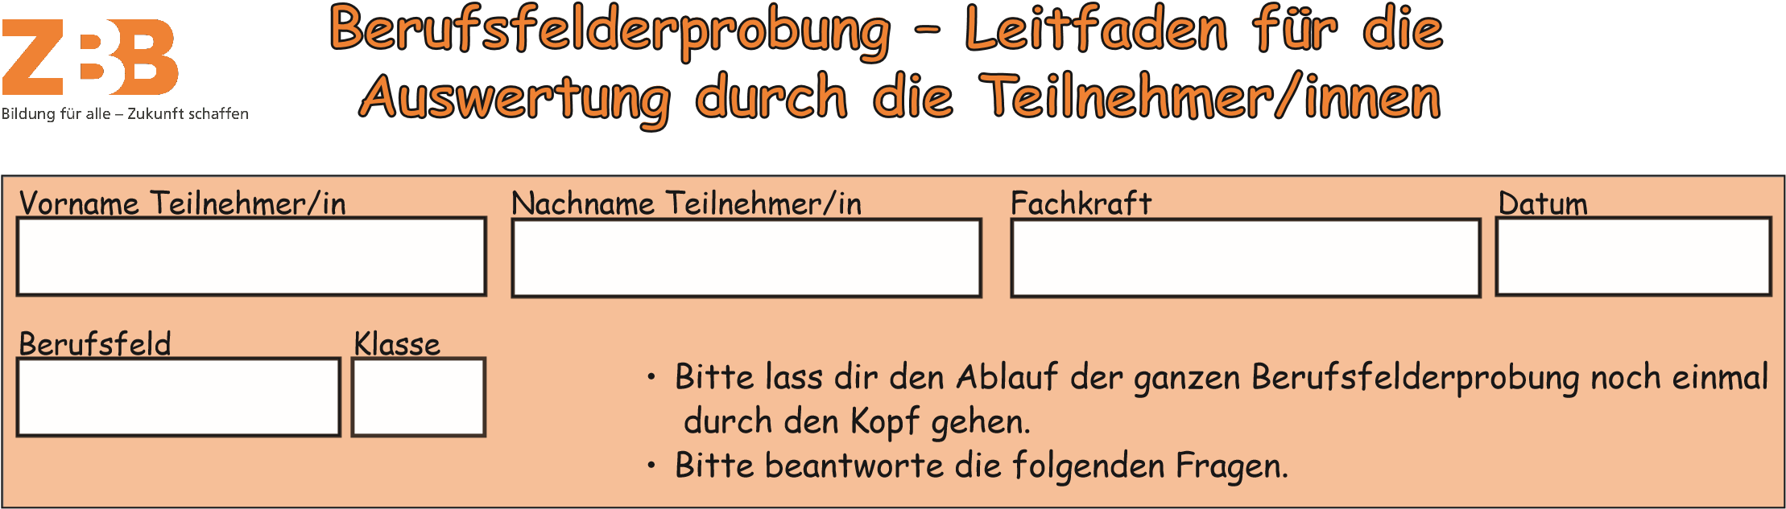
${bereich}

${klasse}

${anleiter}

${nachname}

${vorname}

${datum}

1
.
Berufliche Erfahrung in diesem Berufsfeld
b. Was genau hat mir Spaß gemacht?
c. Was genau hat mir keinen Spaß gemacht?
.
2
Arbeitsaufgaben in der Berufsfelderprobung
b.
Was fiel mir bei der Arbeit nicht so leicht?
a.
Was fiel mir bei der Arbeit leicht?
c.
Kann ich mir solche oder ähnliche Aufgaben als
spätere Arbeit vorstellen?
Wenn nein: Warum nicht?
.
3
Kommunikation/Team
a.
Was fiel mir auf im Umgang mit dem Anleiter/
der Anleiterin?
b.
Was fiel mir auf im Umgang/in der Teamarbeit
mit den anderen Teilnehmern/innen?
a. Was habe ich in meinem Berufsfeld gemacht?

